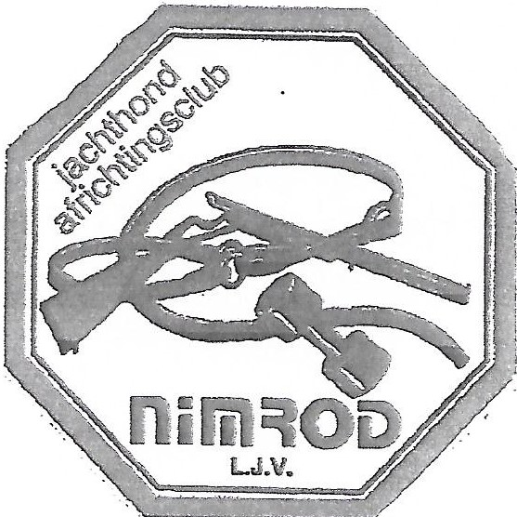
NIMROD’S VRIENDEN V.Z.W.

Aangesloten bij de Koninklijke
Kynologische Unie St-Hubertus

Afflié à l’Union Cynologique St-Hubert nr:715

INSCHRIJVINGSFORMULIER/ FICHE ’ENGAGEMENT Proevenwedstrijd/Concours d’epreuves
Nimrodsvrienden Waanrode.

Secretariaat,secrétariat: Mr. Felix Lambert , Rijnrode 68
- 3460 Bekkevoort
Tel. 013/443311gsm 0477 443492
e-mail: lambertfelix@hotmail.com

De wedstrijd van 17/ 07/2022 te Bekkevoort (Assent).

Samenkomst te Rijnrode 77 Bekkevoort (Assent) Fruitbedrijf Weckx.
Aanvang 9u. STIPT! Inschrijven vanaf 8u.

IN DRUKLETTERS A.U.B.

Naam hond:…….………………………………Geslacht:……….Tat/chip…………..:………………..

Ras:…………………………………….…Stamboek Nr: .……………………………………………….

Geboortedatum:……………………………………Werkboek nr………………………………………..

Eigenaar:……………………………………………Voorjager:…………………………………………

Adres:……………………………………………………………………………………………………...

………………………………………………………………………………………………………

Belangrijk!!!! Important!!!Honden geboren na 1-1-2006 met gecoupeerde staart mogen niet deelnemen !

Betaling ter plaatse. Leden 35,00 Euro - Niet leden 45 ,00 Euro

Ondergetekende verklaart zich te onderwerpen aan de reglementen van het organiserend bestuur en van de gebruikelijke officiële instanties. Het bestuur is niet verantwoordelijk voor de gebeurlijke ongevallen en dankt u voor de nauwkeurigheid.

Le soussigne déclare se conformer aux règlements du comité organisateur et des instances officielles
d’usage. Le comité n’est pas responsible pour des accidents et vous remercie de votre précicion.

ER IS EEN RUIME PRIJZENTAFEL VOORZIEN.
IL Y A UNE GRANDE TABLE POUR LES PRIX.

Datum Handtekening
Date …/…/….. Signature

Lid van (club)……………………………………………………………………………………………

Er is ook een BBQ voorzien aan 20,00 Euro / persoon …………x 20,00 Euro

